

Talin metsästysseura tiedottaa:

Rottajahti 2020

Väliojiin ollaan virittämässä 50 kuvien mukaista pyydystä rotille.

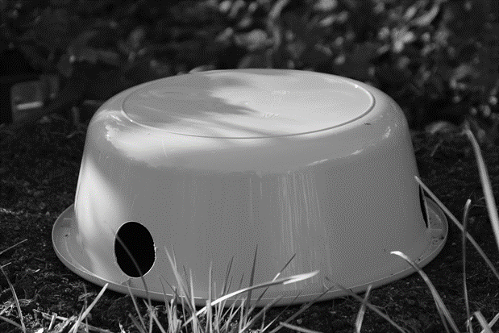 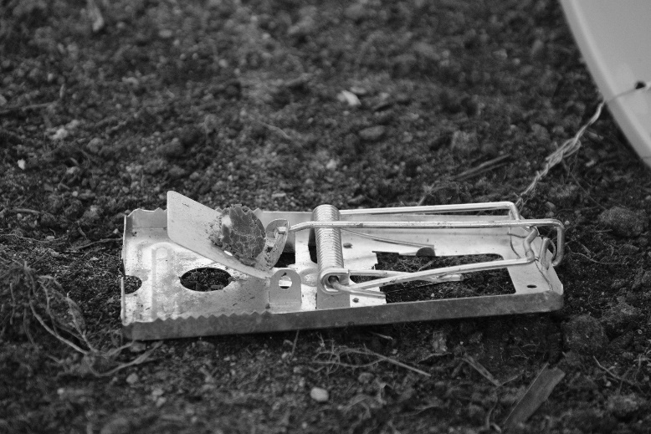

Metsästysseuralaiset käyvät tarkistamassa pyydykset säännöllisesti, mutta kaikkien Talilaisten toivotaan osallistuvan torjuntatoimiin!

* Suosittelemme, että virität vastaavia loukkuja myös pihallesi!
  + Tarvikkeet maksavat n.5 €/ ansa.

Käytännön ohjeita:

* Käytä suojahansikkaita rottia ja loukkuja käsitellessäsi.
* Jos ansasta löytyy saalista, hävitetään kuollut rotta sekajätteessä suljetusssa pussissa
* Jos tarvitset apua loukun tyhjentämisessä ota yhteyttä
* Ansasyötteiksi käyvät esim. Polly-karkit, Snickers-palat tai hapanleipä.

Saalisraportointiin on tekeillä sähköinen työkalu. Jo nyt saalista saa ilmoittaa allekirjoittaneille. Metsästyskerho tulee toimittamaan suuremman ”rotta-aineiston” yliopistolle tutkimustarkoituksiin.

Eläimellisin terveisin:

Talin Metsästyskerho

[Jonas.kantonen@gmail.com](mailto:Jonas.kantonen@gmail.com), (tavoitettavissa puhelimitse klo 18-20, 0505437793)